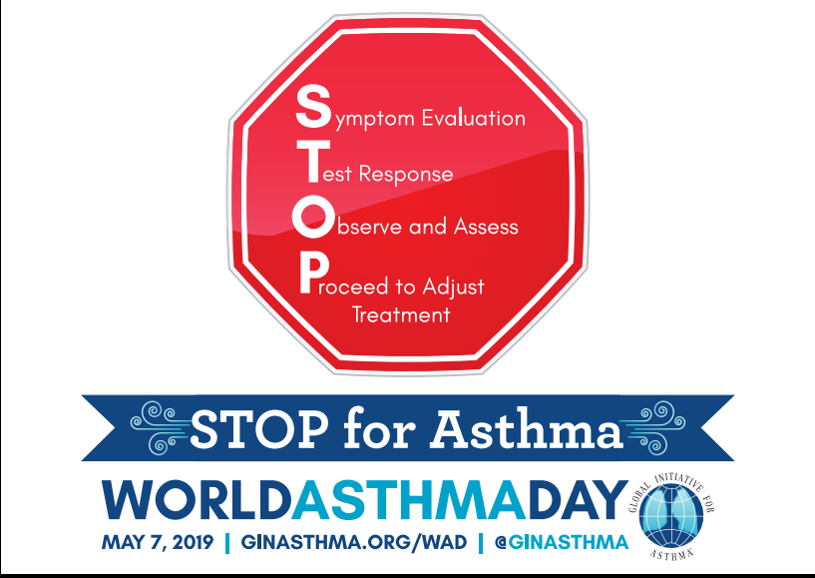
Stop for Asthma
(شیوع رو به رشد آسم را متوقف کنیم)
17ارديبهشت روز جهاني آسم

آسم يك معضل بهداشتي براي كليه جوامع اعم از توسعه يافته ودرحال توسعه به شمار مي رود. بر اساس آمار سازمان بهداشت جهانی بیش از 300 میلیون نفر از مردم دنیا مبتلا به اين بيماري هستند.وسالانه بيش از 300هزار نفر درجهان به علت آسم ,جان خود را از دست مي دهند. بر اساس مطالعات انجام شده در کشورما شیوع آسم در بالغين حدود 9 درصد و در کودکان و نوجوانان حدود 11 درصد مي باشد كه اين ميزان در كلان شهرها وشهرهاي داراي آلودگي هوا به مراتب بيشتر است
آسم واژه اي يوناني است وبه معني نفس نفس زدن ,انجام بازدم با دهان ويا تنفس تند وشديد آمده است. اين بيماري يك اختلال التهابي مزمن وغير واگير راه هاي هوايي است كه درآن بيمار به طور مكرر دچار م سرفه ,تنگي نفس همراه با خس خس سينه واحساس فشار بر روي قفسه سينه مي شود.
در این بیماری به دنبال واکنشی که راه‌های هوایی به عوامل محرک و حساسیت‌زا (آلرژیک) نشان می‌دهند، وقایعی مانند التهاب پوشش داخلی راه‌های هوایی، ورود زیاد ترشحات هوایی و انقباض عضلات اطراف این نقاط رخ می‌دهد. این سه عامل، موجب انسداد راه‌های هوایی می‌شوند و در نتیجه، هوای کمتری از مجاری هوایی عبور می‌کند. در ادامه، با سخت‌تر شدن عمل تنفس، علائم آسم به صورت سرفه، خس خس سینه و تنگی نفس بروز می‌کند.
علت دقیق و اصلی آسم هنوز نامشخص است ولی آنچه تا کنون روشن شده، این است که اگر در خانواده یک فرد به این بیماری مبتلا باشد و از طرفی تماس با بعضی از مواد حساسیت‌زا و محرک می‌تواند احتمال ابتلا به این بیماری را افزایش دهد. برخی افراد به دلیل تماس‌های شغلی ممکن است دچار آسم شوند؛ مانند کارگران نانوایی، چوب‌بری، رنگسازی و... همچنین ممکن است بیماری آسم درافرادی که هیچ سابقه‌ای از آلرژی ندارند نیز رخ دهد.
برای بعضی از افراد آسم مشکل کوچکی است اما برای بعضی دیگر مشکل بزرگی محسوب می شود که با فعالیت های روزمره تداخل پیدا می کند و ممکن است به حملات آسم منجر شود. این امر می تواند برای زندگی فرد تهدید آمیز باشد.
کدام عوامل محیطی باعث بروز آسم می‌شوند؟
مهم‌ترین عوامل محیطی که می‌توانند سبب بروز یا تشدید آسم شوند، عبارتند از گرده‌های گل و گیاه،‌ عوامل حساسیت‌زای حیوانات ( پر، مو یا پوست)، قارچ‌ها و کپک‌ها، سوسک و انواع حشرات، دود سیگار و سایرمواد دخانی مانند قلیان و پیپ، آلودگی هوا، تغییرات آب و هوایی و به خصوص هوای سرد وخشک، بوهای تند مانند رایحه عطر و ادوکلن، آلاینده‌های شیمیایی مانند شوینده‌ها و حشره‌کش‌ها، تغییرات هیجانی شدید مانند گریه و خنده شدید، غم و شادی مفرط، استرس، عفونت‌های ویروسی مانند سرماخوردگی و آنفلوانزا، ورزش و فعالیت فیزیکی، داروهایی مانند آسپرین و برخی مسکن‌ها، مواد افزودنی غذاها و حساسیت‌های غذایی به ویژه در کودکان، عدم تغذیه با شیر مادر، کمبود ویتامین دی و همچنین چاقی
سرفه یکی از شایع‌ترین علائم آسم است؛ سرفه بیماران مبتلا به آسم معمولا در اواخر شب و اوایل صبح تشدید می‌شود و خواب آنها را مختل می‌کند. این سرفه‌ها ممکن است تک تک یا حمله‌ای باشند ولی معمولا برای مدتی نسبتا طولانی ادامه پیدا می‌کنند. در هر صورت اگر این سرفه‌ها بیشتر از چهار هفته طول بکشند، باید بیمار را برای بررسی از نظر آسم به پزشک متخصص ارجاع داد. خس خس کردن نیز یکی دیگر از علائم این بیماری است؛ خس خس نوعی صدای زیر است که هنگام تنفس (معمولا در بازدم( شنیده می‌شود. خس خس سینه را باید از خرخر که نوعی صدای بم است و معمولا در هنگام دم شنیده می‌شود، متمایز کرد.
خس خس عودکننده نیز از علائمی است که باید در صورت مشاهده آن، به بیماری آسم مشکوک شد و بیمار را به پزشک متخصص ارجاع داد. در تنفس طبیعی، عمل دم و بازدم به راحتی و بدون احساس فشار یا کمبود هوا صورت می‌گیرد، اگر بیمار دچار اختلال تنفس به صورت تنگی نفس شود، باید به آن به عنوان یکی از علائم هشداردهنده توجه کرد و به آسم مشکوک شد و بیمار را برای بررسی بیشتر، به پزشک ارجاع داد. البته همه بیماران علائم بالا را به طور کامل ندارند و شدت و میزان آنها در حالت‌های مختلف بیماری یک بیمار( به ویژه در هنگام حمله آسم) متفاوت است. همچنین ممکن است در بعضی از افراد، بیماری آسم به طور همزمان با سایر اختلالات آلرژیک مانند آلرژی بینی با علائمی مانند عطسه مکرر، خارش، آبریزش و گرفتگی بینی یا اگزما با علائمی مانند ضایعات پوستی خارش‌دار دیده شود.
حمله آسم چیست؟
وقتی شدت علائم آسم از حد معمول بیشتر شود، به آن حمله آسم گفته می‌شود. حمله‌های آسم معمولا شدت متفاوتی دارند. بعضی از آنها گاهی آنقدر شدید می‌شوند که حتی می‌توانند مرگبار باشند. اما بیشتر حمله‌های آسم از چنین شدتی برخوردار نیستند. در هر صورت، علائم حمله شدید آسم عبارتند از: تنگی نفس شدید و تنفس سطحی و سریع، عرق سرد، خس خس پیشرونده، استفاده از عضلات تنفسی فرعی که نشانه‌اش کشیده شدن پوست قفسه سینه و عضلات بین دنده‌ای به درون قفسه سینه است. ناتوانی در بیان یک جمله و افت سطح هوشیاری نیز بخش دیگری از نشانه‌هاست.
کنترل و درمان آسم
آسم بیماری مزمنی است که تا کنون راه حلی برای ریشه‌کن کردن آن پیدا نشده، اما این بیماری را می‌توان به شکلی درمان و کنترل کرد که از بروز علائم و حمله‌های آن پیشگیری شود. در صورت کنترل بیماری آسم می‌توان از زندگی مطلوبی برخوردار بود، اما باید دانست که داروها تنها راه کنترل آسم نیستند، بلکه پرهیز از عوامل محرکی که سبب التهاب مجاری هوایی و تشدید آسم می شوند، بسیار اهمیت دارند.
یکی از اصول اولیه کنترل آسم، انجام اقدامات پیشگیرانه است. مهم‌ترین اقدامات پیشگیرانه برای کنترل آسم شامل این موارد هستند: برای مقابله با مایت (موجوداتی میکروسکوپی هستند که با چشم غیرمسلح نمی‌توانیم آنها را ببینیم) موجود در گردوخاک خانه‌ها باید بالش‌ها و تشک‌ها در پوشش‌های غیرقابل نفوذ مثل پوشش پلاستیکی پیچیده شوند. تمام ملحفه‌ها هفته‌ای یکباردرآب داغ ۶۰درجه سانتیگراد شسته و در آفتاب خشک شوند.
در صورت امکان نباید از قالی به عنوان کفپوش استفاده کرد و وسایل فراوان مانند اسباب بازی، کتاب و مبلمان نیز نباید در داخل اتاق کودک نگهداری شوند. سطح رطوبت خانه باید کاهش یابد و هنگام نظافت منزل نیز بهتر است فرد مبتلا به آسم در منزل نباشد. باید از نگهداری حیوانات خانگی در محیط داخل منزل خودداری شود و به هیچ وجه اجازه ورود حیوانات دست آموز مانند گربه و سگ به رختخواب داده نشود. از به کار بردن بالش یا تشک حاوی پر، پشم و کرک نیز باید اجتناب شود. سوسک نیز یکی از عوامل حساسیت‌زا است که باید با روش‌های مناسب برای دفع آن از محل کار و زندگی تلاش کرد.
باید از مصرف دخانیات یا قرار گرفتن در معرض دود سیگار سایر افراد خودداری شود. همچنین اجازه سیگارکشیدن در خانه یا فضاهای بسته نباید به دیگران داده شود. هنگام آلودگی شدید هوا باید از خروج از منزل و ورزش در فضای آزاد اجتناب کرد. به منظور پیشگیری از آلودگی هوای داخل منزل نیز باید از مصرف سوخت‌های بیولوژیک مانند چوب، فضولات و زباله خودداری کرد. تغذیه انحصاری با شیر مادر، بخصوص در شش ماه اول زندگی، خطر بروز آلرژی و آسم را کاهش می‌دهد؛ به همین دلیل برای پیشگیری از آسم بهتر است از شیرخشک استفاده نشود.
بعضی از بیماران مبتلا به آسم به بوهای تند مثل بوی رنگ و اسپری مو، عطر و ادوکلن، سفیدکننده‌ها و جوهر نمک واکنش نشان می‌دهند. از این عوامل محرک نیز باید اجتناب شود. گرده‌های گیاهی موجود در فضا غالبا باعث ایجاد آسم و آلرژی فصلی می‌شوند. درختانی مثل نارون، کاج، سپیدار و علوفه هرز در فصول مختلف سال، مشکل‌ساز هستند. در فصل‌های گرده افشانی باید با بستن در و پنجره از نفوذ گرده‌ها به اتاق جلوگیری کرد. رطوبت و گرما سبب رشد قارچ‌ها و کپک‌ها می‌شوند. کپک‌ها و قارچ‌ها از عوامل حساسیت‌زا در فضاهای بسته به شمار می‌روند؛ به همین دلیل باید از منابع تکثیر قارچ مثل جاهای مرطوب اجتناب کرد و محل‌های مرطوب مانند حمام و زیرزمین را به طور مکرر و منظم تمیز کرد.

.

